스파이더 IDE

## ◈폰트설정

메뉴 > Tools > Preferences

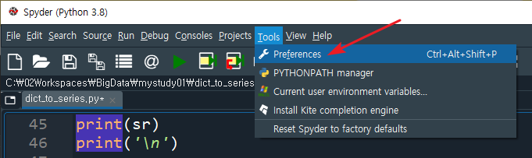

Appearance > Fonts > 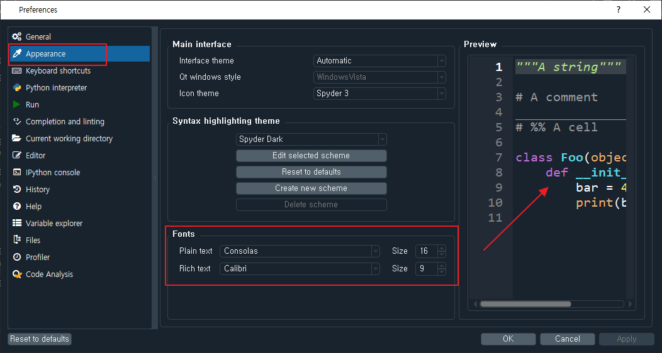

## ◈편집기 레이아웃 변경

메뉴 > Window layouts > 본인이 편한걸로 선택합니다.

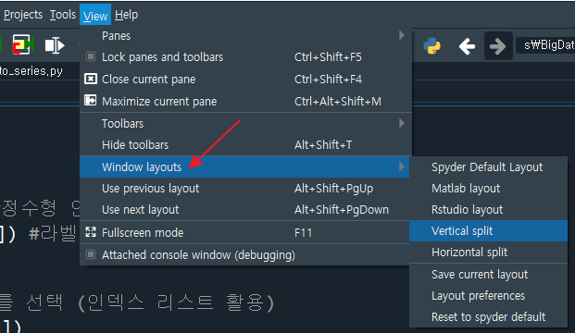

## ◈스파이더 업데이트 공지

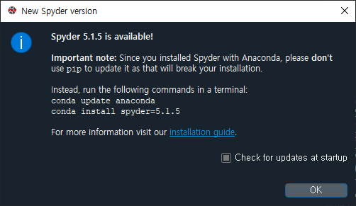

만약 위와 같은 업데이트 공지가 뜬다면 아나콘다 콘솔에서 첫번째 명령을 입력한 후 실행합니다.

|  | (base) C:\Users\nakja> conda update anaconda  (base) C:\Users\nakja> conda install spyder=5.X.X ⇒ 버전은 항상 업데이트됩니다. | |
| --- | --- | --- |

그러면 스파이더까지 업데이트 될것입니다.

## ◈실행시 경로를 찾지못해 에러가 발생되는 경우

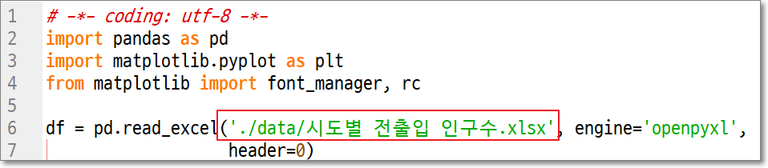

위와 같이 파일의 경로를 지정한 후 실행했을때 아래와 같은 에러가 발생할 수 있습니다.

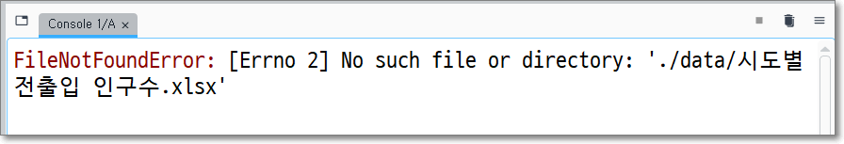

이건 경우에는 우측의 Files 탭에서 현재 실행중인 파일의 경로까지 진입하면 해결됩니다.

가령 현재 실행중인 파일이 C:\02Workspaces\K13BigData\part02 디렉토리에 저장되어 있다면..

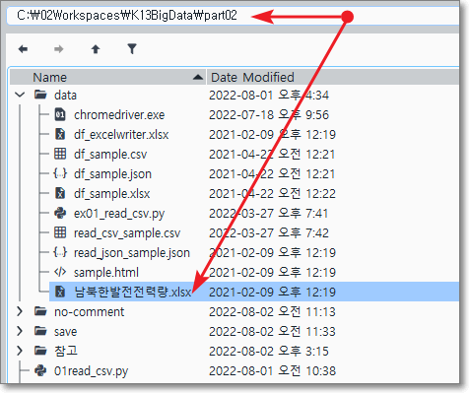

Files 탭에서 여기까지 진입한 후 다시 한번 실행하면 됩니다.

## ◈데이터에 나오는 세로선 제거하기

2022년 현재 스파이터 IDE 5.1.5 버전을 실행하면 에디터 우측에 빨간색 선이 나오게됩니다.

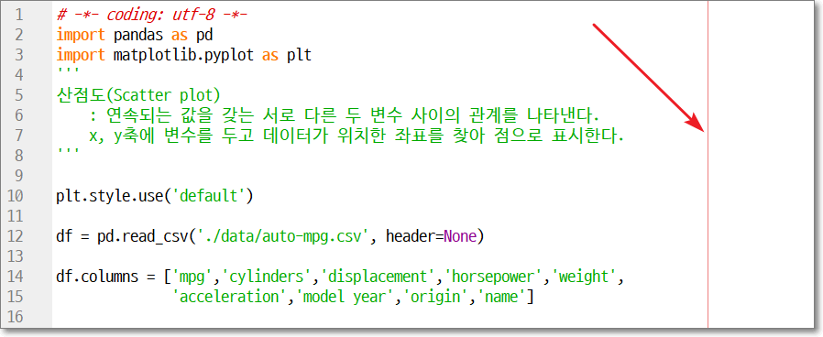

눈에 거슬리는건 제거하는게 좋겠죠.

메뉴 > Tools > Preferences 를 클릭합니다.

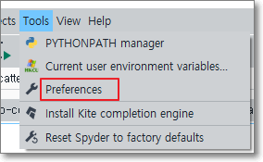

Completion and linting > Code Style and formatting 탭에서 Line Length를 확인합니다. 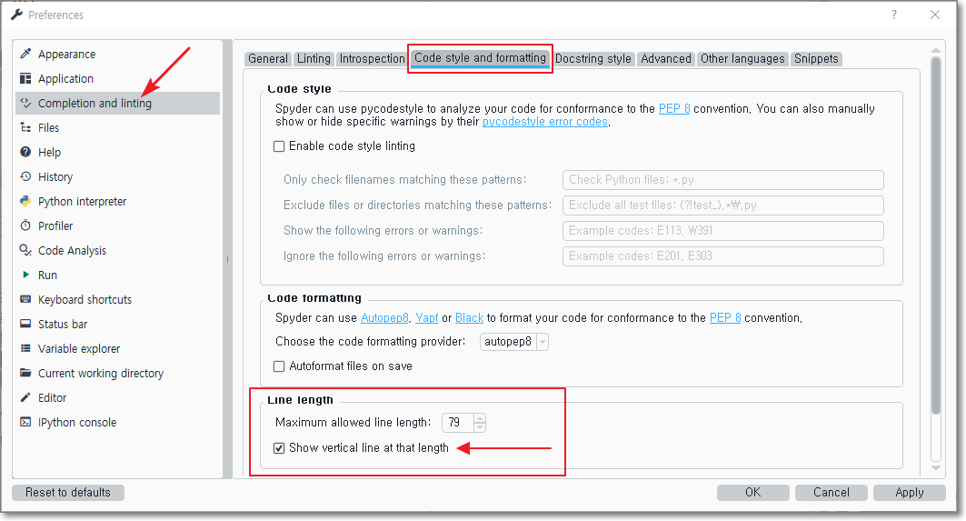

Show vertical line at that length 의 체크를 해제해줍니다.

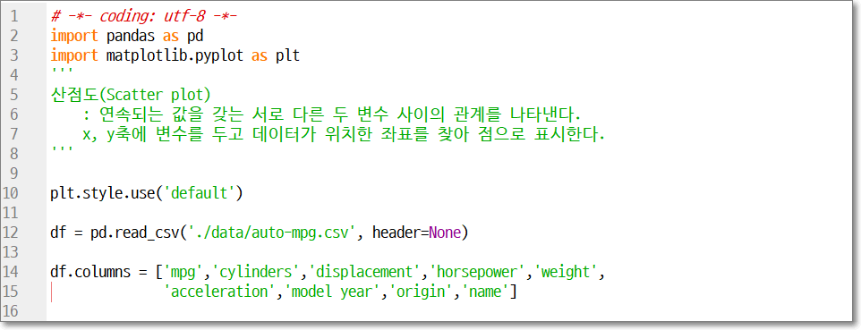

그러면 세로선이 사라집니다.

예전 버전과 메뉴의 위치가 변경되었으니 버전을 확인해주세요.

## ◈단축키

한줄복사 : Ctrl + Alt + Up 혹은 Down

라인이동 : Alt + Up 혹은 Down

한줄삭제 : Ctrl + d

주석처리 : Ctrl + 1 ⇒ 숫자 1입니다.

코드 전체 실행 : F5

코드 한줄 실행 : F9

설치경로 우리가 설치한 파이썬 경로로 바꿔 줄것.

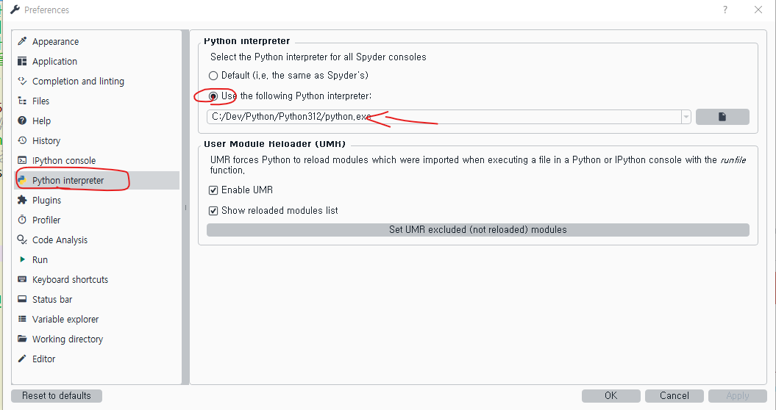

가상화 환경일때 설치경로 우리가 설치한 가상화 파이썬 경로로 바꿔 줄것.

